**Zadání reflexe číslo 3 Sebezáchovné pozice**

1. Na základě níže uvedené typologie sebezáchovných pozic, analyzujte jednání všech klíčových osob, které se vyskytují ve Vámi popsané kasuistice.
2. Nebo si vyberte jednu sebezáchovnou pozic a popište a analyzujte více případů z vlastního života.

Neopomeňte promýšlet, jak sebezáchovná pozice jednotlivých osob ovlivňuje celkovou situaci. Práci zpracujte v rozsahu 1000-1500 slov.

**1/ Z pohledu pozice „usmiřování“**

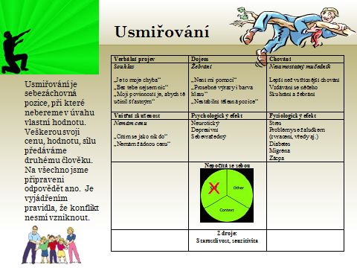

**2/ Z pohledu pozice „obviňování“**

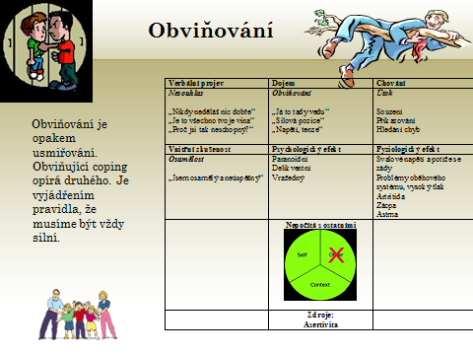

**3/ Z pohledu pozice „superracionalizace“**

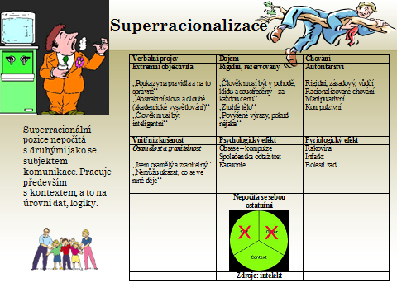

**4/ Z pohledu pozice „rušení“**

